綦江区郭扶镇垃圾桶、垃圾清运手推车采购须知

项目名称：郭扶镇2024年农村环境卫生设施采购

采购最高限价：5.2万元

资金来源：市财政衔接资金

采购内容明细：
产品名称 | 数量（个） | 高限单价（元） | 高限金额（元） | 备注
1.2米不锈钢垃圾清运手推车 | 16 | 950.00 | 15200.00
120L分类垃圾桶 | 320 | 115.00 | 36800.00
总计 | \ | \ | 52000.00

备注：报价要求：报价时需分项报价，且单项单价不得高于上述单项最高限价。

五、资格要求
1.具有独立承担民事责任的能力；
2.具有良好的商业信誉和健全的财务会计制度；
3.具有履行合同所必需的设备和专业技术能力；
4.有依法缴纳税收和社会保障资金的良好记录；
5.参加政府采购活动前三年内，在经营活动中没有重大违法记录；
6.法律、行政法规规定的其他条件；
7.投标人营业执照中的经营范围必须具有生产或销售环卫设施；
8.本次招标不接受联合体投标，若投标人为代理商，需要提供制造商授权书原件。

六、质量要求

1、1.2米不锈钢垃圾清运手推车16个（不锈钢本色），技术参数与要求：
本车应适用于垃圾的清运和转移，操作方便。外形美观大方，投递口易于废品的装卸；整体光洁平整具有较好的防腐、防锈、阻燃、耐磨、耐酸碱、实用、牢固功能。
(1)箱体规格：（长*宽*高）1180mm×650mm×500mm；。
(2)箱体、箱盖均采用实际厚度≥1.1mm的201#不锈钢磨砂板折弯成型；清运车把手采用Φ32*2.5mm/不锈钢圆管冲压成型。
(3) 整体焊接平整，打磨光滑，无明显凸起及凹陷，所有焊点尽量隐藏于箱体内部；
(4)轮胎：Ф650实心橡胶轮胎；
(5)箱体顶部分别设置两个顶盖，开门方式为揭盖方式打开，顶盖并设置提手以方便使用。
(6) 除渣门打开后呈仰角≥135度。
(7)工具盒采用0.6mm，201#不锈钢板折弯成型，盒体和盒盖均需压死边，防止边子伤人。
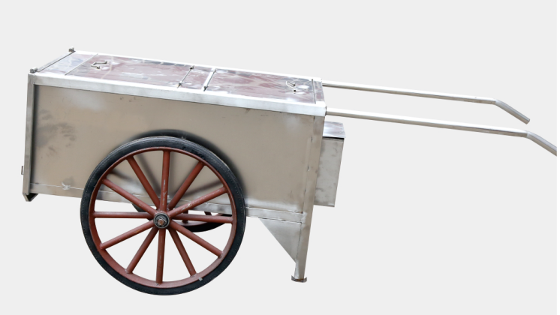

2、120L分类垃圾桶320个（颜色按照需求配送），技术参数与要求：
1、整体外尺寸为:540*470*940mm(长*宽*高）(±5mm)，产品使用高密度聚乙烯全新料（HDPE）一次性注模成型。单盖体重量要求0.7KG以上，单桶身≥8.5KG，产品整体重量≥11kg
2、轮轴为插入防盗式结构，轴采用Q235实心钢材料屈服强度≥235MPa；滚轮采用优质的天然橡胶材质做外轮，优良塑料材料做内轮框，轮子直径250±5mm，厚度50mm，每轮承载力达≥120kg。
3、轮轴直径21±1mm；采用45#实心钢轴，轴的外表面采用镀锌进行防锈处理，同时降低工作噪音，轮轴采用弹簧扣防盗设计。
4、垃圾桶壁厚≥6mm，桶顶部外沿和两侧加强筋厚度4mm以上，顶部外沿每边设纵向加强筋不少于2条，桶身与把手连接设纵向加强筋8条，把手位置具有防滑设计，且提手带加强筋设计，增强拉手强度。
5、桶身前后有凹凸面加强设计，加强筋与底部连接,加大底部的强度和受力面积，保证垃圾桶在超负荷运作时不因底部受力过大而开裂。桶底部用放射状加强筋设计，减少垃圾对桶底部的冲击力；桶底与地面间距约两公分，使垃圾桶放置更平稳，配有≥11个钢制耐磨钉。
6、加强筋：桶身内部具有横纵加强筋，横向加强筋不少于4根，纵向加强筋不少于12根。
7、分类标志：桶体上印制符合GB/T19095-2019《生活垃圾分类标志》标准规定的分类标志，图案（字体）清晰、牢固。
8、用户实际要求以实际勘察现场为准，整体参考图片
9、其它要求：
（1）投标人所投产品须经省级（含直辖市）及以上质检部门出具的带二维码的检测报告，检测内容应含本采购文件中的技术参数要求（复印件加盖投标人公章，原件备查）。
（2）投标时间截止前，投标人须线下提供一个白色合格样品，样品未提交者或不符合参数要求者，均视为无效投标。
